МИНИСТЕРСТВО ПРОСВЕЩЕНИЯ РОССИЙСКОЙ ФЕДЕРАЦИИ
Министерство образования, науки и молодёжной политики Нижегородской области
Управление образования, молодёжной политики и спорта администрации Пильнинского муниципального округа
Муниципальное образовательное учреждение Медянская средняя школа

Приложение 1
к АООП,
утверждённой
приказом директора
от 28.08.2025г. №78 о.д.

РАБОЧАЯ ПРОГРАММА

«Коррекционно- развивающая область (ритмика)»

1-4 класс
вариант 1

(для обучающихся с нарушением интеллекта)

Медяна
2025

СОДЕРЖАНИЕ
- ПОЯСНИТЕЛЬНАЯ ЗАПИСКА 3
- СОДЕРЖАНИЕ ОБУЧЕНИЯ 8
- ТЕМАТИЧЕСКОЕ ПЛАНИРОВАНИЕ 10

ПОЯСНИТЕЛЬНАЯ ЗАПИСКА

Рабочая программа коррекционных занятий «Формирование позна- вательной деятельности у обучающихся с нарушением интеллекта)» составлена на основе Федеральной адаптированной основной общеобразовательной программы обучающихся с нарушением интеллекта), далее ФАООП УО (вариант 1), утвержденной приказом Министерства просвещения Рос- сии от 24.11.2022г. № 1026 (https://clck.ru/33NMkR).
ФАООП УО (вариант 1) предполагает работу с обучающимся с нарушением интеллекта) с учетом реализации их особых образовательных потребностей, а также индивидуальных особенностей и возможностей.
Коррекционные занятия «Формирование познавательной деятельно- сти у обучающихся с умственной отсталостью (интеллектуальными нару- шениями)» относятся к обязательной части учебного плана. В соответствии с учебным планом рабочая программа коррекционных занятий «Формиро- вание познавательной деятельности у обучающихся с умственной отстало- стью (интеллектуальными нарушениями)» в 1 классе рассчитана на 34 учебные недели и составляет 68 часов в год (2 часа в неделю).
Федеральная адаптированная основная общеобразовательная про- грамма определяет цель и основные направления работы.
Цель психокорреционных занятий заключается в применении разных форм взаимодействия с обучающимися, направленных на преодоление трудностей в психическом и личностном развитии, гармонизацию личности и межличностных отношений обучающихся; формирование навыков адек- ватного поведения.
Цель коррекционных занятий «Формирование познавательной дея- тельности у обучающихся с умственной отсталостью (интеллектуальными

нарушениями)» – формирование психических новообразований как преды- дущего, так и настоящего возрастного периода с учетом развития индиви- дуальных познавательных возможностей каждого обучающегося.
Задачи коррекционных занятий:
− формирование личностных мотивов к самостоятельному выполнению познавательных действий и решению познавательных задач;
− формирование способов усвоения новых знаний и овладения новыми умениями;
− коррекция познавательной деятельности;
− раскрытие творческих возможностей с учетом индивидуальных пред- почтений обучающихся в познании окружающего социального и предмет- ного мира;
− формирование речевых высказываний детей, обогащение словарного запаса с опорой на чувственный и практический опыт, на основе усвоения новых знаний и формирования умений.
Указанные задачи реализуются в следующих направлениях:
− развитие внимания и памяти (зрительной, слуховой, тактильной);
− сенсорное развитие: закрепление ориентировочных действий и систе- матизация образов восприятия, образов представлений о внешних свойствах и качествах предметов, усвоенных ранее на учебных предметах (чтение, ма- тематика, изобразительное искусство, ручной труд и т.д.);
− систематизация образов представлений о неживой природе (вода, камни, песок, земля), о живой природе, явлениях природы, об их взаимо- связи, а также зависимости жизни человека и его деятельности от природ- ных явлений;
− формирование мыслительной деятельности: наглядно-действенного мышления с переходом к наглядно-образному мышлению, элементам логи- ческого мышления.

Планируемые результаты
освоения содержания программы коррекционных занятий
«Формирование познавательной деятельности» в 1 классе
Личностные результаты:
- формирование адаптации к обучению и познанию;
- принятие соответствующих возрасту ценностей и социальных ролей;
- положительное отношение к окружающей действительности;
- формирование мотивации обучающегося к учебному процессу.
Уровни достижения предметных результатов:
Минимальный уровень:
− различать основные цвета, величину (большой - маленький), геомет- рические формы (квадрат, круг);
− показывать правую, левую руку с/без помощи педагога;
− называть времена года с опорой на картинки, называть следующее время года;
− обследовать и называть свойства предметов с/без помощи педагога (поверхность, вес, температуру);
− переходить от одного вида деятельности к другому;
− запоминать и воспроизводить задания по образцу и словесной ин- струкции;
− ориентироваться в условиях практических и проблемных задачах;
− иметь представления о предметах-орудиях, их свойствах и качествах, а также об их роли в деятельности людей;
− воспринимать ситуации (целостные сюжеты), изображенные на кар- тинках, с опорой на свой реальный опыт, устанавливая причинно-следствен- ные связи и зависимости между объектами и явлениями.
Достаточный уровень:
− выполнять действия по инструкции педагога;

− различать форму плоской фигуры при помощи зрительного восприя- тия и осязания;
− узнавать, показывать, называть основные геометрические фигуры и тела (круг, квадрат, прямоугольник, шар, куб);
− группировать предметы и картинки по основным цветам;
− уметь ориентироваться на листе бумаги: справа — слева, вверху — внизу, середина;
− уметь последовательно называть времена года;
− сравнивать предметы по высоте и длине, ширине и толщине, пользу- ясь практической и зрительной ориентировкой;
− различать неречевые звуки (стук, звон, гудение, жужжание), шумы и их оттенки;
− уметь определять предметы по весу: легкий-тяжелый с открытыми и закрытыми глазами;
− определять на вкус сладкие и горькие продукты;
− составлять целое из частей (2-3 детали);
− анализировать проблемно-практические задачи;
− иметь представление о мужских и женских профессиях, дифференци- ровать их;
− выполнять анализ наглядно-образных задач;
− сопоставлять и соотносить знакомый текст с соответствующей иллю- страцией;
− выполнять задания на классификацию картинок без образца;
− выполнять упражнения на исключение «четвертой лишней» кар- тинки;
− иметь представления о количественном признаке предметов: группи- ровать картинки по количественному признаку (много – один).

Система оценки достижения обучающимися планируемых ре- зультатов освоения рабочей программы коррекционных заня- тий «Формирование познавательной деятельности»
в 1 классе
Оценка личностных результатов предполагает, прежде всего, оценку продвижения обучающегося в овладении социальными (жизненными) ком- петенциями, может быть представлена в условных единицах:
  - 0 баллов - нет фиксируемой динамики;
  - 1 балл - минимальная динамика;
  - 2 балла - удовлетворительная динамика;
  - 3 балла - значительная динамика.
Оценка предметных результатов во время обучения в первом классе не проводится. Результат продвижения первоклассников в развитии опреде- ляется на основе входного и промежуточного тестирования (Приложение 1, 2).

СОДЕРЖАНИЕ ОБУЧЕНИЯ

Коррекционные занятия «Формирование познавательной деятельно- сти у обучающихся с умственной отсталостью (интеллектуальными нару- шениями)» направлены на чувственное познание, включающее ощущение, восприятие, представления, и на рациональное познание – понятие, сужде- ние, умозаключение.
Познавательные действия встроены в общий ход жизни человека, в деятельность и в общение с другими людьми. Различные формы психиче- ской деятельности, обеспечивающие познание, деятельность и общение представляют собой психические процессы.
Коррекционные занятия по формированию познавательной деятель- ности у обучающихся с умственной отсталостью (интеллектуальными нару- шениями) осуществляются при использовании различных методов:
− практические - упражнения, игры, моделирование, инсценировки, техника «арт-терапия», практические опыты;
− наглядные - наблюдение, работа с картинками, аудио- и видеоматери- алами, сенсорным инвентарем (мячи, обручи, сенсорная «тропа» для ног, массажный коврик, полусфера);
− словесные - беседа, рассказ, пояснение, объяснение, педагогическая оценка;
− двигательные - используются для актуализации и закрепления любых телесных навыков, предполагают включенность таких психических функ- ций, как эмоции, память, восприятие, процессы саморегуляции, речь.
Следовательно, в результате использования разнообразных методов для активизации познавательных процессов, создается базовая предпо- сылка для овладения обучающимися новыми знаниями учебных предме- тов: чтением, письмом, математическими представлениями и другими.

В структуру коррекционного занятия могут входить:
− пальчиковая гимнастика (пальчиковые игры и упражнения);
− дыхательная гимнастика;
− зрительная гимнастика;
− упражнения на развитие графомоторных навыков;
− кинезиологические упражнения для формирования взаимодействия межполушарных связей.
Содержание разделов
Название раздела, темы
Обследование обучающихся - 2 часа
Развитие внимания и памяти - 16 часов
зрительная |  | слуховая |  |  | тактильная
Сенсорное развитие - 25 часа
зрительное | слуховое |  |  | тактильное |  | вкусовое
Ознакомление с окружающим (Мир природы и человека) - 6 часов
Формирование мыслительной деятельности -17 часов
Наглядно-действен-  ное | Наглядно-образ-  ное |  | Словесно-логиче-  ское |  |  | Элементарные ма- тематические пред- ставления
Обследование обучающихся - 2 часа

Приложение 1
Входное тестирование
- Подбери предмет по цвету (красный, желтый, синий, зеленый): проведи линию от цветного квадрата к предмету соответствующего цвета, назови этот цвет.
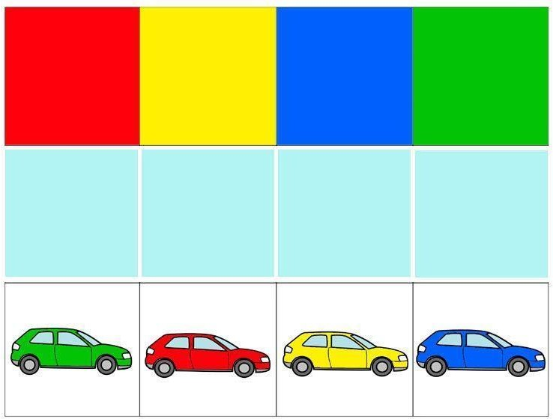

- Подбери фигуру (круг, квадрат, треугольник, прямоугольник): про- веди линию от фигуры к соответствующей прорези.
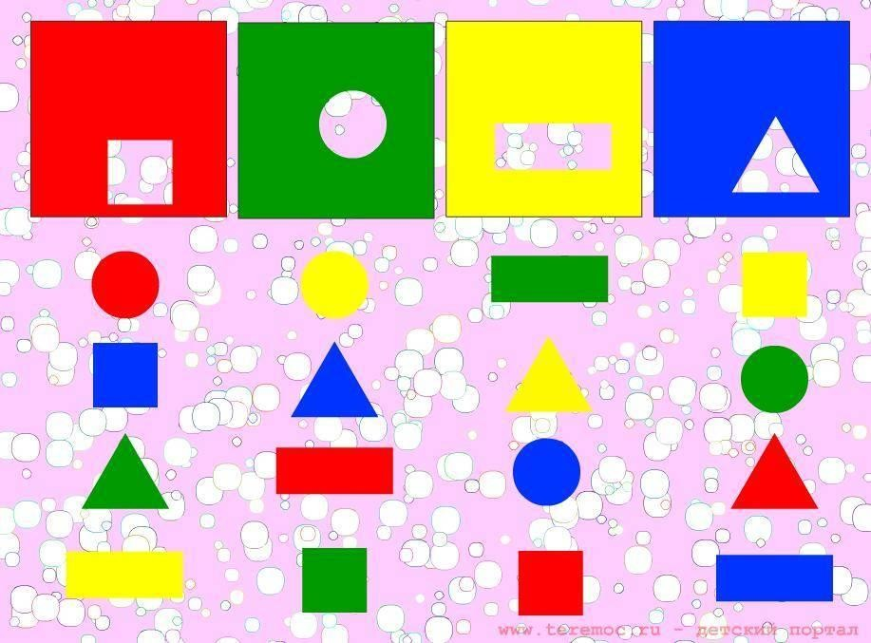

- Сравни два предмета по величине (большой-маленький, длинный- короткий).

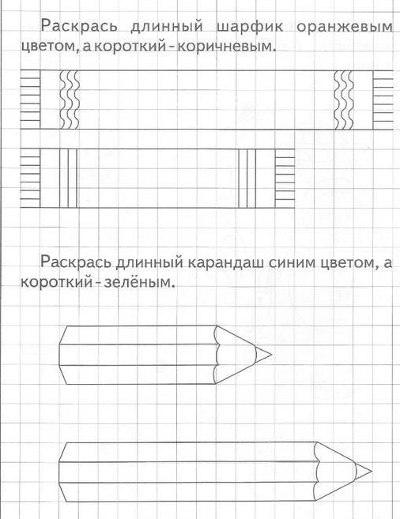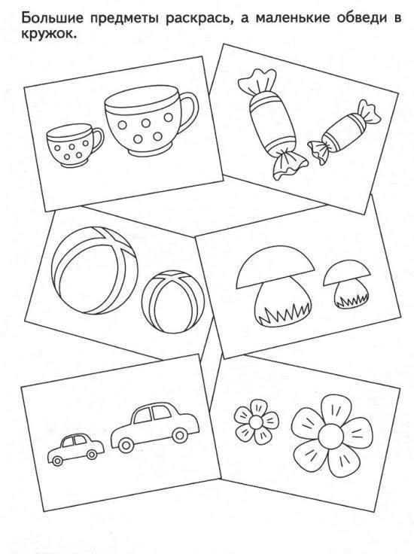

- Определи и назови, где что находится? ( вверху, внизу).

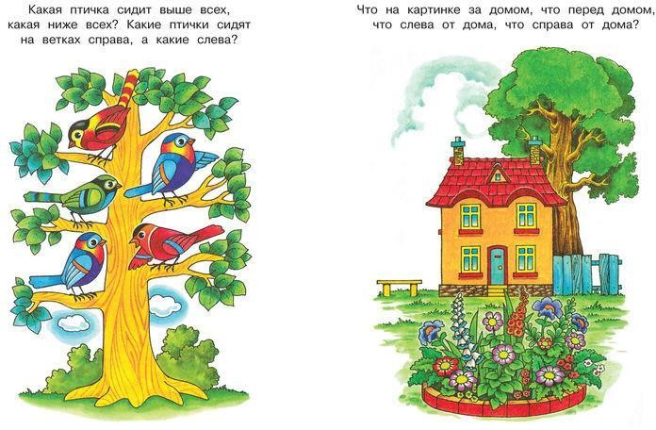

- Выполни штриховку по образцу.
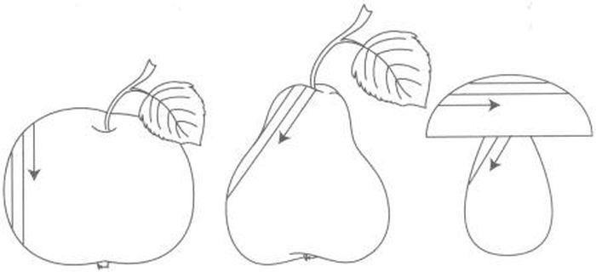

Приложение 2
Промежуточное тестирование

- Подбери предмет по цвету: проведи линии от цветного квадрата к предмету соответствующего цвета, назови их цвет.
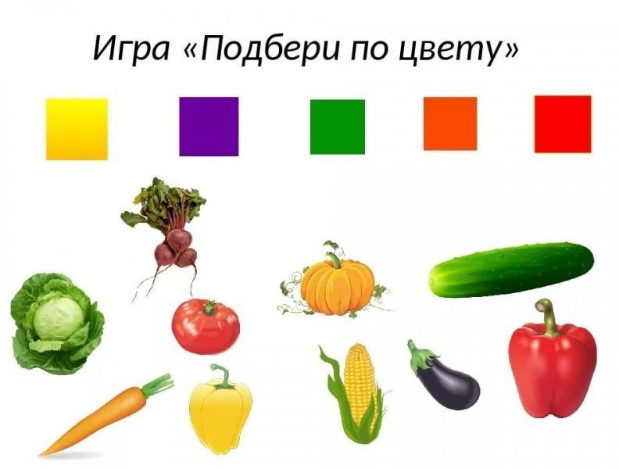

- Подбери предметы по форме и цвету: проведи линию от предмета к месту его расположения в таблице .
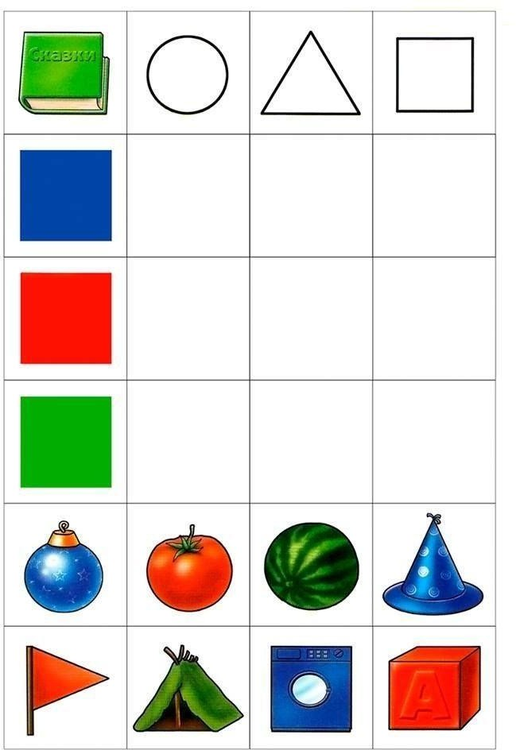

- Сравни два предмета по величине (длинный – короткий, толстый – тон- кий, широкий-узкий).
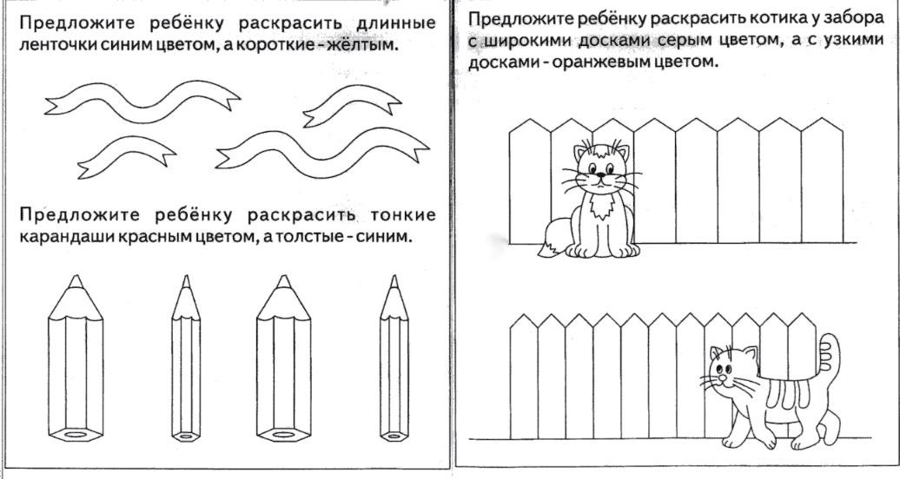

- Рассмотри картинку. Найди всех поросят. Скажи, где они находятся. Ис- пользуй в речи слова «внизу», «вверху», «над», «под», «близко», «далеко».
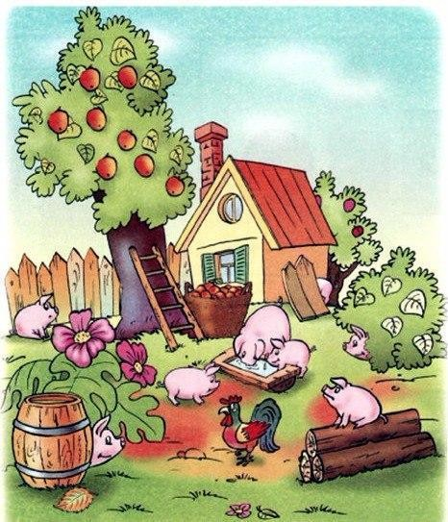

- Обведи и продолжи рисунок.

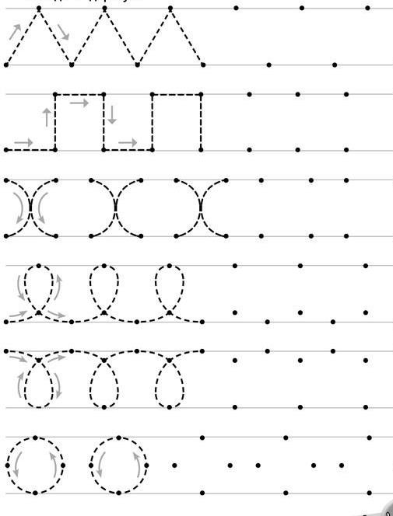

2класс

СОДЕРЖАНИЕ
- ПОЯСНИТЕЛЬНАЯ ЗАПИСКА 3
- СОДЕРЖАНИЕ ОБУЧЕНИЯ 9
- ТЕМАТИЧЕСКОЕ ПЛАНИРОВАНИЕ 11

ПОЯСНИТЕЛЬНАЯ ЗАПИСКА

Рабочая программа коррекционных занятий «Формирование познава- тельной деятельности у обучающихся с умственной отсталостью (интел- лектуальными нарушениями)» составлена на основе Федеральной адапти- рованной основной образовательной программы обучающихся с умствен- ной отсталостью (интеллектуальными нарушениями) (далее ФАООП УО вариант 1), утвержденной приказом Министерства просвещения России от 24.11.2022г. № 1026 (https://clck.ru/33NMkR).
ФАООП УО вариант 1 адресована обучающимся с легкой умственной отсталостью (интеллектуальными нарушениями) с учетом реализации их особых образовательных потребностей, а также индивидуальных особенностей и возможностей.
Коррекционные занятия «Формирование познавательной деятельно- сти у обучающихся с умственной отсталостью (интеллектуальными нару- шениями)» относятся к обязательной части учебного плана. В соответствии с учебным планом рабочая программа коррекционных занятий «Формиро- вание познавательной деятельности у обучающихся с умственной отстало- стью (интеллектуальными нарушениями)» во 2 классе рассчитана на 34 учебные недели и составляет 68 часов в год (2 часа в неделю).
Федеральная адаптированная основная общеобразовательная про- грамма определяет цель и основные направления работы.
Цель психокорреционных занятий заключается в применении разных форм взаимодействия с обучающимися, направленных на преодоление трудностей в психическом и личностном развитии, гармонизацию личности и межличностных отношений обучающихся; формирование навыков адек- ватного поведения.
Цель коррекционных занятий «Формирование познавательной дея- тельности у обучающихся с умственной отсталостью (интеллектуальными

нарушениями)» – формирование психических новообразований как преды- дущего, так и настоящего возрастного периода с учетом развития индиви- дуальных познавательных возможностей каждого обучающегося.
Задачи коррекционных занятий:
- формирование личностных мотивов к самостоятельному выполнению познавательных действий и решению познавательных задач;
- формирование способов усвоения новых знаний и овладения новыми умениями;
- коррекция познавательной деятельности;
- раскрытие творческих возможностей с учетом индивидуальных пред- почтений обучающихся в познании окружающего социального и предмет- ного мира;
- формирование речевых высказываний детей, обогащение словарного запаса с опорой на чувственный и практический опыт, на основе усвоения новых знаний и формирования умений.
Указанные задачи реализуются в следующих направлениях:
- развитие внимания и памяти (зрительной, слуховой, тактильной);
- сенсорное развитие: закрепление ориентировочных действий и систе- матизация образов восприятия, образов представлений о внешних свойствах и качествах предметов, усвоенных ранее на учебных предметах (чтение, ма- тематика, изобразительное искусство, ручной труд и т.д.);
- систематизация образов представлений о неживой природе (вода, камни, песок, земля), о живой природе, явлениях природы, об их взаимо- связи, а также зависимости жизни человека и его деятельности от природ- ных явлений;
- формирование мыслительной деятельности: наглядно-действенного мышления с переходом к наглядно-образному мышлению, элементам логического мышления.

Планируемые результаты
освоения содержания программы коррекционных занятий
«Формирование познавательной деятельности» во 2 классе: Личностные результаты:
- овладение начальными навыками адаптации в образовательной среде;
- овладение социально-бытовыми навыками и умениями, используемыми в повседневной жизни и в образовательном учреждении;
- принятие и освоение социальной роли обучающегося, появление новых социально значимых мотивов учебной деятельности;
- формирование самостоятельного выполнения учебных заданий, поручений;
- использование и применение навыков коммуникации и принятых ритуалов социального взаимодействия;
- осмысление социального окружения, своего места в нем, принятие соответствующих возрасту ценностей и социальных ролей.
Уровни достижения предметных результатов:

Минимальный уровень:
- различать основные цвета спектра (красный, желтый, зеленый, синий, голубой), величину (большой - маленький), геометрические формы (квадрат, круг, треугольник, шар, куб);
- показывать правую, левую руку с/без помощи педагога;
- называть времена года с опорой на картинки, называть следующее время года;
- называть время суток, дней недели с опорой на картинки;
- обследовать и называть свойства предметов с/без помощи педагога (поверхность, вес, температуру);

- переходить от одного вида деятельности к другому;
- воспроизводить по памяти слоги и простые слова (три слога и три простых слова);
- дифференцировать диких и домашних птиц;
- запоминать и воспроизводить задания по образцу и словесной инструкции;
- ориентироваться в условиях практических проблемных задач;
- иметь представления о предметах-орудиях, их свойствах и качествах, а также об их роли в деятельности людей;
- воспринимать ситуации (целостные сюжеты), изображенные на картинках, с опорой на свой реальный опыт, устанавливая причинно- следственные связи и зависимости между объектами и явлениями.
- Достаточный уровень:
- выполнять действия по инструкции педагога;
- различать форму плоской фигуры при помощи зрительного восприятия и осязания;
- узнавать, показывать, называть основные геометрические фигуры и тела (круг, квадрат, прямоугольник, овал, шар, куб, овоид);
- группировать предметы и картинки по основным цветам спектра и оттенкам;
- уметь ориентироваться на листе бумаги: справа — слева, вверху — внизу, середина;
- уметь последовательно называть времена года, последовательность времени суток, дней недели;
- сравнивать предметы по высоте и длине, ширине и толщине, пользуясь практической и зрительной ориентировкой;
- различать неречевые звуки (стук, звон, гудение, жужжание), шумы и их оттенки;

  - воспроизводить по памяти слоги и простые слова (пять слогов и пять простых слов)
  - уметь определять предметы по весу: легкий-тяжелый с открытыми и закрытыми глазами;
  - определять на вкус сладкие, горькие, кислые и пресные продукты;
  - дифференцировать диких и домашних птиц;
  - составлять целое из частей (4-5 деталей);
  - анализировать проблемно-практические задачи;
  - иметь представление о мужскихи женских профессиях, дифференцировать их;
  - выполнять анализ наглядно-образных задач;
  - сопоставлять и соотносить знакомый текст с соответствующей иллюстрацией;
  - выполнять задания на классификацию картинок без образца;
  - выполнять упражнения на исключение «четвертой лишней» картинки;
  - иметь представления о количественном признаке предметов: группировать картинки по количественному признаку (много – один).
Система оценки достижения обучающимися планируемых результатов освоения рабочей программы коррекционных занятий
«Формирование познавательной деятельности» во 2 классе
Оценка личностных результатов предполагает, прежде всего, оценку продвижения обучающегося в овладении социальными (жизненными) ком- петенциями, может быть представлена в условных единицах:
  - 0 баллов - нет фиксируемой динамики;
  - 1 балл - минимальная динамика;
  - 2 балла - удовлетворительная динамика;
  - 3 балла - значительная динамика.

Оценка образовательных достижений освоения программы коррек- ционной работы осуществляется экспертной группой и может выражаться в уровневой шкале:
  - 0 баллов – отсутствие динамики;
  - 1 балл - незначительная динамика;
  - 2 балла - удовлетворительная динамика;
  - 3 балла - значительная динамика.
Результат продвижения обучающихся в развитии определяется на основе входного и промежуточного тестирования (Приложение 1, 2).

СОДЕРЖАНИЕ ОБУЧЕНИЯ
Коррекционные занятия «Формирование познавательной деятельно- сти у обучающихся с умственной отсталостью (интеллектуальными нару- шениями)» направлены на чувственное познание, включающее ощущение, восприятие, представления, и на рациональное познание – понятие, сужде- ние, умозаключение.
Познавательные действия встроены в общий ход жизни человека, в деятельность и в общение с другими людьми. Различные формы психиче- ской деятельности, обеспечивающие познание, деятельность и общение представляют собой психические процессы.
Коррекционные занятия по формированию познавательной деятель- ности у обучающихся с умственной отсталостью (интеллектуальными нару- шениями) осуществляются при использовании различных методов:
- практические - упражнения, игры, моделирование, инсценировки, техника «арт-терапия», практические опыты;
- наглядные - наблюдение, работа с картинками, аудио- и видеоматери- алами, сенсорным инвентарем (мячи, обручи, сенсорная «тропа» для ног, массажный коврик, полусфера);
- словесные - беседа, рассказ, пояснение, объяснение, педагогическая оценка;
- двигательные - используются для актуализации и закрепления любых телесных навыков, предполагают включенность таких психических функ- ций, как эмоции, память, восприятие, процессы саморегуляции, речь.
Следовательно, в результате использования разнообразных методов для активизации познавательных процессов, создается базовая предпо- сылка для овладения обучающимися новыми знаниями учебных предме- тов: чтением, письмом, математическими представлениями и другими.
В структуру коррекционного занятия могут входить:

- пальчиковая гимнастика (пальчиковые игры и упражнения);
- дыхательная гимнастика;
- зрительная гимнастика;
- упражнения на развитие графомоторных навыков;
- кинезиологические упражнения для формирования взаимодействия межполушарных связей.
Содержание разделов

Название раздела, темы
Обследование обучающихся - 2 часа
Развитие внимания и памяти - 15 часов
Зрительная |  | Слуховая |  |  | Тактильная
Сенсорное развитие - 26 часов
Зрительное | Слуховое |  |  | Тактильное |  | Вкусовое
Ознакомление с окружающим (Мир природы и человека) - 6 часов
Формирование мыслительной деятельности -17 часов
Наглядно-  действенное | Наглядно-  образное |  | Словесно-  логическое |  |  | Элементарные ма- тематические пред- ставления
Обследование обучающихся - 2 часа

Приложение 1
Входное тестирование
- Подбери фрукты по цвету и проведи линии от фрукта к соответству- ющему кругу.
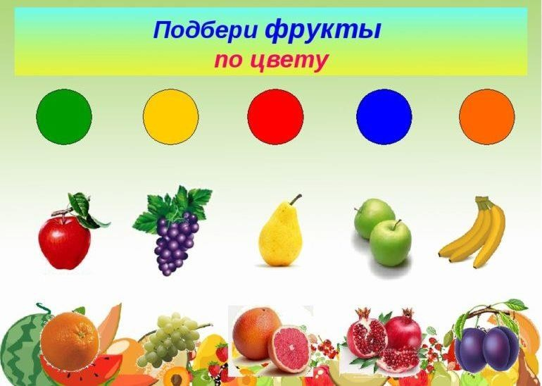

- Подбери предметы по форме и цвету, проведи линии.
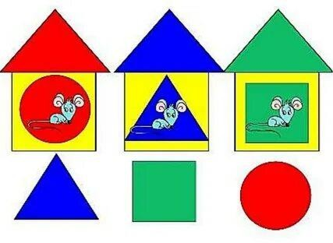

- Подбери предметы по рамеру и проведи линии (большой мишка- большой мячик; средний мишка-средний мячик; маленький мишка-малень- кий мячик)
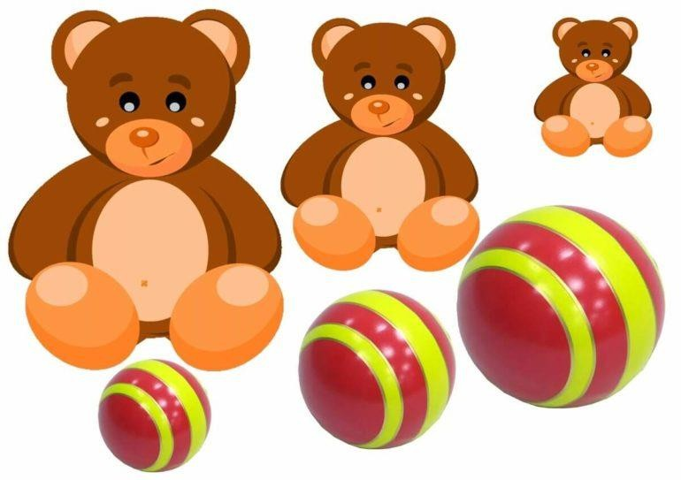

- Сравни два предмета по величине (высокий-низкий, широкий-уз-
кий)
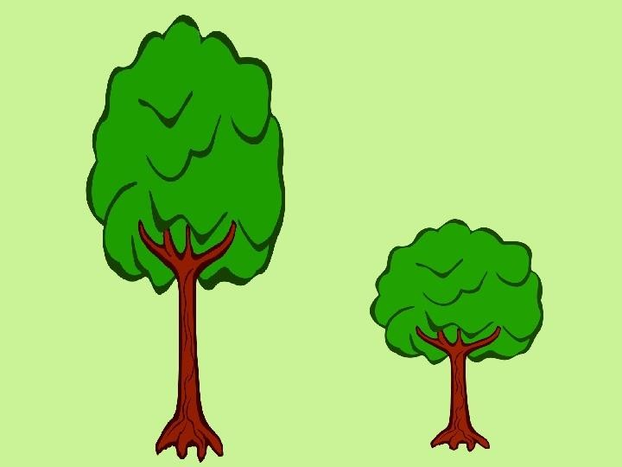


- Рассмотри картинку. Найди всех пешеходов. Скажи, где они нахо- дятся. Используй в речи слова «слева», «справа», «внизу», «вверху», «над»,
«под», «перед», «за», «близко», «далеко», «около».
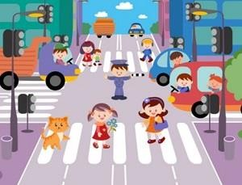

- Обведи и продолжи узор.

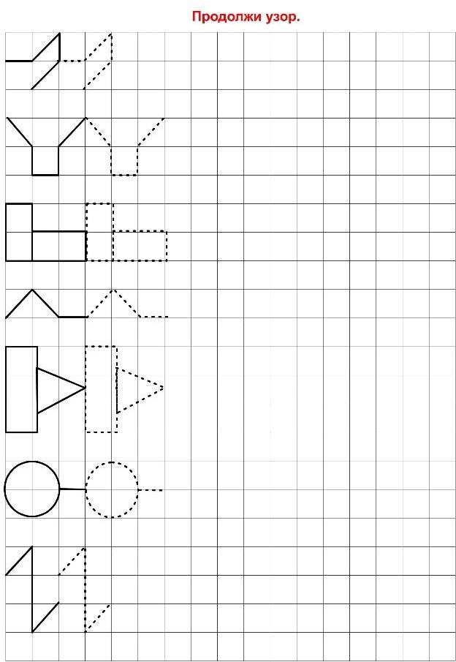

Приложение 2

Промежуточное тестирование

- Определи предметы по контурному изображению.

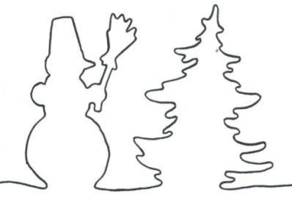

- Назови и покажи основные цвета.


- Продолжи узор по образцу.
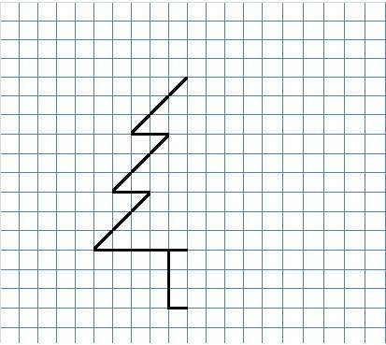
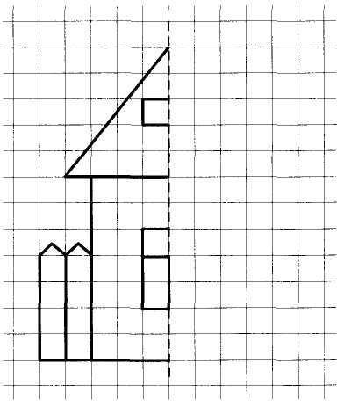

- Определи, где дикие и где домашние птицы (проведи линии от птицы к их месту жительства).
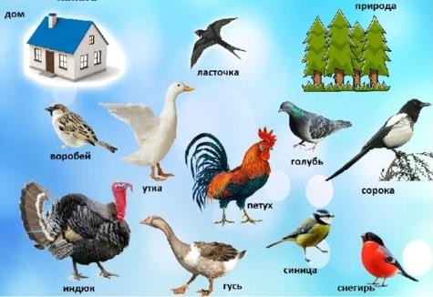



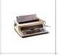
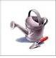
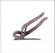
- Определи, где чьи инструменты (проведи линии).

3класс

СОДЕРЖАНИЕ
- ПОЯСНИТЕЛЬНАЯ ЗАПИСКА 3
- СОДЕРЖАНИЕ ОБУЧЕНИЯ 8
- ТЕМАТИЧЕСКОЕ ПЛАНИРОВАНИЕ 10

ПОЯСНИТЕЛЬНАЯ ЗАПИСКА

Рабочая программа коррекционных занятий «Формирование познава- тельной деятельности у обучающихся с умственной отсталостью (интел- лектуальными нарушениями)» составлена на основе Федеральной адапти- рованной основной общеобразовательной программы обучающихся с ум- ственной отсталостью (интеллектуальными нарушениями), далее ФАООП УО (вариант 1), утвержденной приказом Министерства просвещения Рос- сии от 24.11.2022г. № 1026 (https://clck.ru/33NMkR).
ФАООП УО (вариант 1) предполагает работу с обучающимся с легкой умственной отсталостью (интеллектуальными нарушениями) с учетом реа- лизации их особых образовательных потребностей, а также индивидуаль- ных особенностей и возможностей.
Коррекционные занятия «Формирование познавательной деятельно- сти у обучающихся с умственной отсталостью (интеллектуальными нару- шениями)» относятся к обязательной части учебного плана. В соответствии с учебным планом рабочая программа коррекционных занятий «Формиро- вание познавательной деятельности у обучающихся с умственной отстало- стью (интеллектуальными нарушениями)» в 3 классе рассчитана на 34 учебные недели и составляет 68 часов в год (2 часа в неделю).
Федеральная адаптированная основная общеобразовательная про- грамма определяет цель и основные направления работы.
Цель психокорреционных занятий заключается в применении разных форм взаимодействия с обучающимися, направленных на преодоление про- блем в психическом и личностном развитии, гармонизацию личности и межличностных отношений обучающихся; формирование навыков адекват- ного поведения.
Цель коррекционных занятий «Формирование познавательной дея- тельности у обучающихся с умственной отсталостью (интеллектуальными

нарушениями)» – формирование психических новообразований как преды- дущего, так и настоящего возрастного периода с учетом развития индиви- дуальных познавательных возможностей каждого обучающегося.
Задачи коррекционных занятий:
- формирование личностных мотивов к самостоятельному выполнению познавательных действий и решению познавательных задач;
- формирование способов усвоения новых знаний и овладения новыми умениями;
- коррекция познавательной деятельности;
- раскрытие творческих возможностей с учетом индивидуальных пред- почтений обучающихся в познании окружающего социального и предмет- ного мира;
- формирование речевых высказываний детей, обогащение словарного запаса с опорой на чувственный и практический опыт, на основе усвоения новых знаний и формирования умений.
Указанные задачи реализуются в следующих направлениях:
- развитие внимания и памяти (зрительной, слуховой, тактильной);
- сенсорное развитие: закрепление ориентировочных действий и систе- матизация образов восприятия, образов представлений о внешних свойствах и качествах предметов, усвоенных ранее на учебных предметах (чтение, ма- тематика, изобразительное искусство, ручной труд и т.д.);
- систематизация образов представлений о неживой природе (вода, камни, песок, земля), о живой природе, явлениях природы, об их взаимо- связи, а также зависимости жизни человека и его деятельности от природ- ных явлений;
- формирование мыслительной деятельности: наглядно-действенного мышления с переходом к наглядно-образному мышлению, элементам логи- ческого мышления.

Планируемые результаты
освоения содержания программы коррекционных занятий
«Формирование познавательной деятельности» в 3 классе: Личностные результаты:
- осознание себя как обучающегося, как члена семьи, одноклассника, друга;
- формирование мотивации к обучению и познанию;
- принятие соответствующих возрасту ценностей и социальных ролей;
- положительное отношение к окружающей образовательной среде и самостоятельность при выполнении учебных заданий, поручений;
- понимание личной ответственности за свои поступки.

Уровни достижения предметных результатов:
Минимальный уровень:
− целенаправленно выполнять действия по трехзвенной инструкции учителя;
− различать основные цвета, геометрические формы (квадрат, круг, тре- угольник, овал, прямоугольник);
− группировать предметы по трем признакам формы, величины, цвета с помощью учителя;
− определять цвета и оттенки, используя их в игровой и продуктивной деятельности по показу;
− дорисовывать незаконченные геометрические фигуры;
− рисовать бордюры, выполнять графические диктанты на слух;
− определять контрастные температуры предметов; различать пищевые запахи и вкусы; обозначать их словесно;
− определять направление звука в пространстве; выполнять действия по звуковому сигналу; повторять простой ритмический рисунок;

− выделять слова, близкие по слоговой структуре, испоьзуя помощь учителя;
− ориентироваться в условиях практических проблемных задачах;
− определять предпосылки решения задач в наглядно-действенном плане к наглядно- образному мышлению, используя помощь учителя;
− используют наглядные модели и схемы на развитие воображения, ис- пользуя помощь учителя.
Достаточный уровень:
− самостоятельно выполнять действия по трехзвенной инструкции пе- дагога;
− самостоятельно группировать предметы по трем признакам формы, величины, цвета;
− самостоятельно дорисовывать незаконченные изображения;
− самостоятельно определять цвета и оттенки, используя их в игровой и продуктивной деятельности;
− узнавать, показывать, называть основные геометрические фигуры и тела (круг, квадрат, прямоугольник, шар, куб);
− самостоятельно выделять слова, близкие по слоговой структуре
− самостоятельно определять на ощупь поверхность предметов и обо- значать в слове качества и свойства, использовать в продуктивной деятель- ности;
− самостоятельно классифицировать предметы и явления на основе вы- деленных свойств и качеств;
− самостоятельно сравнивать предметы по тяжести на глаз, взвешивая на руке;
− самостоятельно действовать по звуковому сигналу;
− выполнять анализ наглядно-образных задач;
− определять предпосылки решения задач в наглядно-действенном плане к наглядно- образному мышлению самостоятельно;

− использовать наглядные модели и схемы на развитие воображения.

Система оценки
достижения обучающимися планируемых результатов освоения рабочей программы коррекционных занятий
«Формирование познавательной деятельности» в 3 классе
Оценка личностных результатов предполагает, прежде всего, оценку продвижения обучающегося в овладении социальными (жизненными) ком- петенциями, может быть представлена в условных единицах:
  - 0 баллов - нет фиксируемой динамики;
  - 1 балл - минимальная динамика;
  - 2 балла - удовлетворительная динамика;
  - 3 балла - значительная динамика.
Оценка образовательных достижений освоения программы коррекци- онной работы осуществляется экспертной группой и может выражаться в уровневой шкале:
  - 0 баллов – отсутствие динамики;
  - 1 балл - незначительная динамика;
  - 2 балла - удовлетворительная динамика;
  - 3 балла - значительная динамика.
Результат продвижения обучающихся в развитии определяется на ос- нове входного и промежуточного тестирования (Приложение 1, 2).

СОДЕРЖАНИЕ ОБУЧЕНИЯ

Коррекционные занятия «Формирование познавательной деятельно- сти у обучающихся с умственной отсталостью (интеллектуальными нару- шениями)» направлены на чувственное познание, включающее ощущение, восприятие, представления, и на рациональное познание – понятие, сужде- ние, умозаключение.
Познавательные действия встроены в общий ход жизни человека, в деятельность и в общение с другими людьми. Различные формы психиче- ской деятельности, обеспечивающие познание, деятельность и общение представляют собой психические процессы.
Коррекционные занятия по формированию познавательной деятель- ности у обучающихся с умственной отсталостью (интеллектуальными нару- шениями) осуществляются при использовании различных методов:
− практические - упражнения, игры, моделирование, инсценировки, техника «арт-терапия», практические опыты;
− наглядные - наблюдение, работа с картинками, аудио- и видеоматери- алами, сенсорным инвентарем (мячи, обручи, сенсорная «тропа» для ног, массажный коврик, полусфера);
− словесные - беседа, рассказ, пояснение, объяснение, педагогическая оценка;
− двигательные - используются для актуализации и закрепления любых телесных навыков, предполагают включенность таких психических функ- ций, как эмоции, память, восприятие, процессы саморегуляции, речь.
Следовательно, в результате использования разнообразных методов для активизации познавательных процессов, создается базовая предпосылка для овладения обучающимися новыми знаниями учебных предметов: чте- нием, письмом, математическими представлениями и другими.
В структуру коррекционного занятия могут входить:
− пальчиковая гимнастика (пальчиковые игры и упражнения);

− дыхательная гимнастика;
− зрительная гимнастика;
− упражнения на развитие графомоторных навыков;
− кинезиологические упражнения для формирования взаимодействия межполушарных связей.
Содержание разделов
Название раздела, темы
Обследование обучающихся - 2 часа
Развитие внимания и памяти - 16 часов
Зрительная |  | слуховая |  |  | тактильная
Сенсорное развитие - 25 часа
зрительное | слуховое |  |  | тактильное |  | вкусовое
Формирование мыслительной деятельности -17 часов
Наглядно-действен-  ное | Наглядно-образ-  ное |  | Словесно-логиче-  ское |  |  | Элементарные математические представления
Развитие элементов воображения- 6 часов
Обследование обучающихся - 2 часа

Приложение 1
Входное тестирование
- Выдели признаки сходства и различия при сравнении двух объек-
тов (предметов)
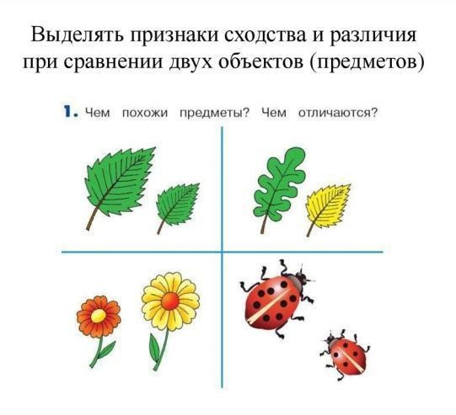

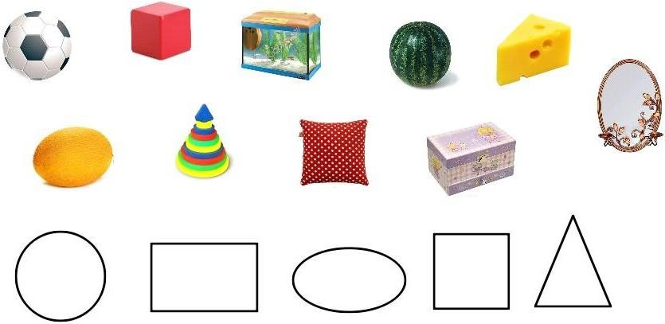
- Соедини предметы с геометрическими формами геометрической фи- гурой, на которую они похожи

- Какие звуки издают эти предметы и живые существа? Попробуй пе-
редать их голосом
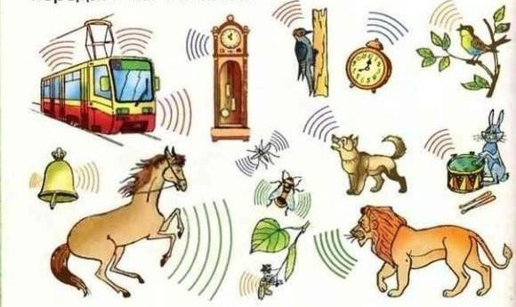

- Скопируй по образцу.

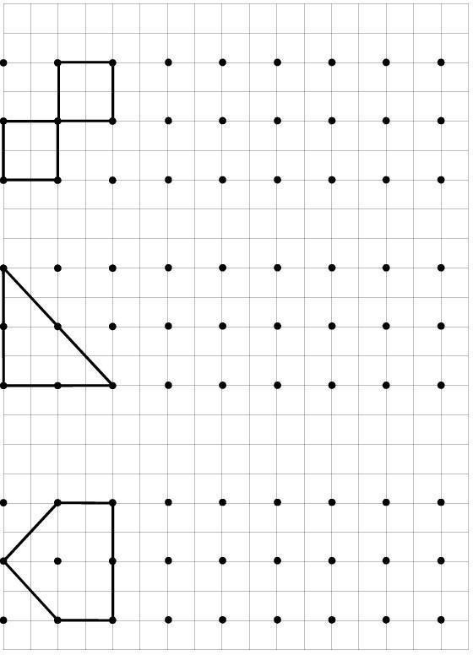

Приложение 2
Промежуточное тестирование

- Назови признаки предметов по цвету и размеру: проведи линию от предмета к месту его нахождения в таблице .
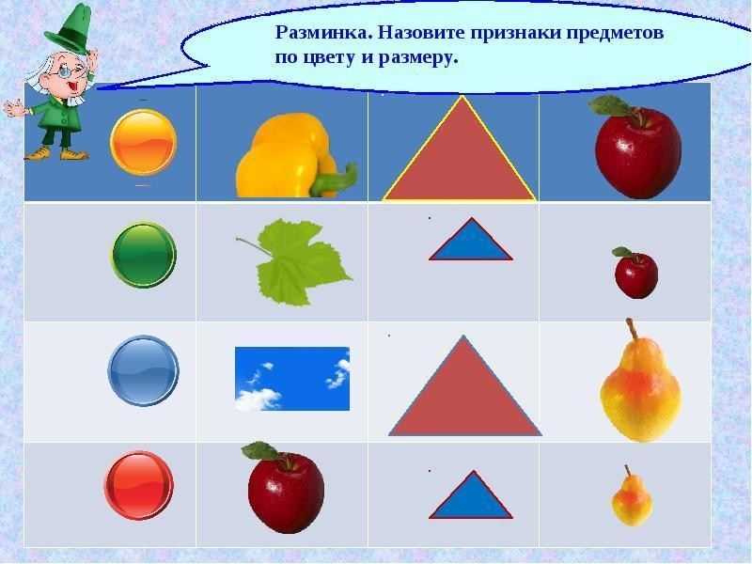

- Раскрась продукты, которые имеют жидкую консистенцию.



- Раскрась «лёгкие» предметы, а тяжелые зачеркни.
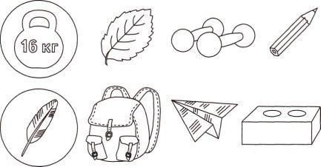

- Скопируй по образцу.
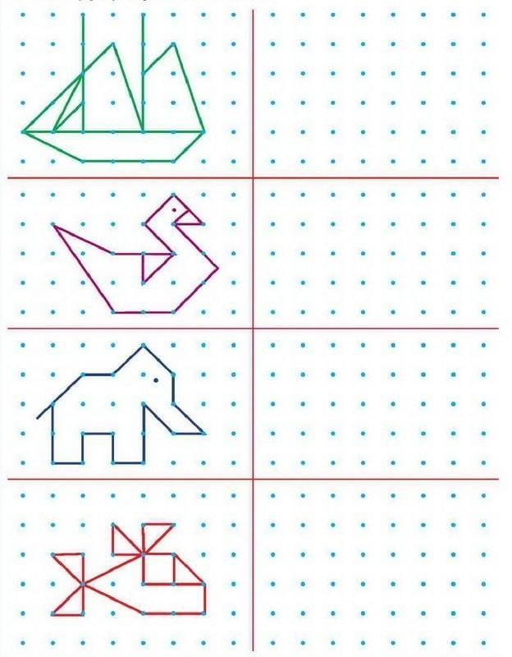

4класс

ОГЛАВЛЕНИЕ
- ПОЯСНИТЕЛЬНАЯ ЗАПИСКА 3
- СОДЕРЖАНИЕ ОБУЧЕНИЯ 8
- ТЕМАТИЧЕСКОЕ ПЛАНИРОВАНИЕ 10

ПОЯСНИТЕЛЬНАЯ ЗАПИСКА

Рабочая программа коррекционных занятий «Формирование познавательной деятельности у обучающихся с умственной отсталостью (интеллектуальными нарушениями)» составлена на основе Федеральной адаптированной основной общеобразовательной программы обучающихся с умственной отсталостью (интеллектуальными нарушениями), далее ФАООП УО (вариант 1), утвержденной приказом Министерства просвещения России от 24.11.2022г. № 1026 (https://clck.ru/33NMkR).
ФАООП УО (вариант 1) предполагает работу с обучающимся с легкой умственной отсталостью (интеллектуальными нарушениями) с учетом реализации их особых образовательных потребностей, а также индивидуальных особенностей и возможностей.
Коррекционные занятия «Формирование познавательной деятельности у обучающихся с умственной отсталостью (интеллектуальными нарушениями)» относятся к обязательной части учебного плана. В соответствии с учебным планом рабочая программа коррекционных занятий «Формирование познавательной деятельности у обучающихся с умственной отсталостью (интеллектуальными нарушениями)» в 4 классе рассчитана на 34 учебные недели и составляет 68 часов в год (2 часf в неделю).
Федеральная адаптированная основная общеобразовательная программа определяет цель и основные направления работы.
Цель психокорреционных занятий заключается в применении разных форм взаимодействия с обучающимися, направленных на преодоление трудностей в психическом и личностном развитии, гармонизацию личности и межличностных отношений обучающихся; формирование навыков адекватного поведения.

Цель коррекционных занятий «Формирование познавательной деятельности у обучающихся с умственной отсталостью (интеллектуальными нарушениями)» – формирование психических новообразований как предыдущего, так и настоящего возрастного периода с учетом развития индивидуальных познавательных возможностей каждого обучающегося.
Задачи коррекционных занятий:
− формирование личностных мотивов к самостоятельному выполнению познавательных действий и решению познавательных задач;
− формирование способов усвоения новых знаний и овладения новыми умениями;
− коррекция познавательной деятельности;
− раскрытие творческих возможностей с учетом индивидуальных предпочтений обучающихся в познании окружающего социального и предметного мира;
− формирование речевых высказываний детей, обогащение словарного запаса с опорой на чувственный и практический опыт, на основе усвоения новых знаний и формирования умений.
Указанные задачи реализуются в следующих направлениях:
− развитие внимания и памяти (зрительной, слуховой, тактильной);
− сенсорное развитие: закрепление ориентировочных действий и систематизация образов восприятия, образов представлений о внешних свойствах и качествах предметов, усвоенных ранее на учебных предметах (чтение, математика, изобразительное искусство, ручной труд и т.д.);
− формирование мыслительной деятельности: наглядно-действенного мышления с переходом к наглядно-образному мышлению, элементам логического мышления;
− развитие элементов воображения.

Планируемые результаты
освоения содержания программы коррекционных занятий
«Формирование познавательной деятельности» в 4 классе Личностные результаты:
- активизация самостоятельности в выполнении заданий, поручений,
договоренностей;
- развитие адекватных представлений о собственных возможностях, о насущно необходимом жизнеобеспечении;
- определение адаптационных возможностей ребенка при переходе на основной уровень обучения;
- осмысление роли обучающегося в образовательном учреждении;
- развитие этических чувств, доброжелательности и эмоционально- нравственной отзывчивости, понимания и сопереживания чувствам других людей.
Уровни достижения предметных результатов:
Минимальный уровень:
− различать основные цвета, величину, геометрические формы (квадрат, круг, треугольник, прямоугольник, овал, ромб, трапеция) с помощью учителя;
− составлять цветовую гамму от темного до светлого тона разных оттенков с опорой на образец, используя помощь учителя;
− использовать разнообразную цветовую гамму в деятельности;
− дорисовывать недостающие части рисунка, используя помощь учителя;
− рисовать бордюры, выполнять графические диктанты на слух;
− пользоваться простой схемой-планом;
− определять на ощупь форму предмета по словесному описанию, передавать ее в лепке и рисунке с помощью учителя;

− определять вкусовые характеристики предмета в собственных высказываниях с опорой на образец;
− запоминать наборы слов и словосочетаний из предложенного текста (2-3 повтора);
− ориентироваться в условиях практических проблемных задачах;
− осмысливать ситуации, содержание картины на основе аналитико- синтетической деятельности с помощью вопросов учителя;
− оперировать смыслом, пониманием переносного смысла, дифференцированности
− и целенаправленности суждений с помощью учителя;
− расчленять воображение предмета на составные части и воссоздавать сложные формы из частей (5-6 частей).
Достаточный уровень:
− самостоятельно различать основные цвета, величину, геометрические формы (квадрат, круг, треугольник, прямоугольник, овал, ромб, трапеция);
− самостоятельно дорисовывать недостающие части рисунка;
− самостоятельно составлять цветовую гамму от темного до светлого тона разных оттенков;
− пользоваться сложной схемой-планом;
− самостоятельно определять на ощупь форму предмета по словесному описанию, передавать ее в лепке и рисунке;
− запоминать наборы слов и словосочетаний из предложенного текста (1-2 повтора);
− определять предпосылки решения задач в наглядно-действенном плане к наглядно- образному мышлению самостоятельно;
− самостоятельно оперировать смыслом, понимать переносный смысл, демонстрировать дифференцированность и целенаправленность суждений;

− самостоятельно отбирать заместителей для обозначения предметов или явлений;
− использовать наглядные модели и схемы на развитие воображения.

Система оценки достижения обучающимися планируемых результатов освоения рабочей программы коррекционных занятий
«Формирование познавательной деятельности» в 4 классе
Оценка личностных результатов предполагает, прежде всего, оценку продвижения обучающегося в овладении социальными (жизненными) компетенциями, может быть представлена в условных единицах:
- 0 баллов - нет фиксируемой динамики;
- 1 балл - минимальная динамика;
- 2 балла - удовлетворительная динамика;
- 3 балла - значительная динамика.
Оценка образовательных достижений освоения программы коррекционной работы осуществляется экспертной группой и может выражаться в уровневой шкале:
- 0 баллов – отсутствие динамики;
- 1 балл - незначительная динамика;
- 2 балла - удовлетворительная динамика;
- 3 балла - значительная динамика.
Результат продвижения обучающихся в развитии определяется на основе входного и промежуточного тестирования (Приложение 1, 2).

СОДЕРЖАНИЕ ОБУЧЕНИЯ

Коррекционные занятия «Формирование познавательной деятельности у обучающихся с умственной отсталостью (интеллектуальными нарушениями)» направлены на чувственное познание, включающее ощущение, восприятие, представления, и на рациональное познание – понятие, суждение, умозаключение.
Познавательные действия встроены в общий ход жизни человека, в деятельность и в общение с другими людьми. Различные формы психической деятельности, обеспечивающие познание, деятельность и общение представляют собой психические процессы.
Коррекционные занятия по формированию познавательной деятельности у обучающихся с умственной отсталостью (интеллектуальными нарушениями) осуществляются при использовании различных методов:
− практические - упражнения, игры, моделирование, инсценировки, техника «арт-терапия», практические опыты;
− наглядные - наблюдение, работа с картинками, аудио- и видеоматериалами, сенсорным инвентарем (мячи, обручи, сенсорная
«тропа» для ног, массажный коврик, полусфера);
− словесные - беседа, рассказ, пояснение, объяснение, педагогическая оценка;
− двигательные - используются для актуализации и закрепления любых телесных навыков, предполагают включенность таких психических функций, как эмоции, память, восприятие, процессы саморегуляции, речь.
Следовательно, в результате использования разнообразных методов для активизации познавательных процессов, создается базовая предпосылка для овладения обучающимися новыми знаниями учебных

предметов: чтением, письмом, математическими представлениями и другими.
В структуру коррекционного занятия могут входить:
− пальчиковая гимнастика (пальчиковые игры и упражнения);
− дыхательная гимнастика;
− зрительная гимнастика;
− упражнения на развитие графомоторных навыков;
− кинезиологические упражнения для формирования взаимодействия межполушарных связей.
Содержание разделов
Название раздела, темы
Обследование обучающихся - 2 часа
Развитие внимания и памяти - 16 часов
Зрительная |  | слуховая |  |  | тактильная
Сенсорное развитие - 25 часа
Зрительное | Слуховое |  |  | Тактильное |  | вкусовое
Формирование мыслительной деятельности - 17 часов
Наглядно-  действенное | Наглядно-  образное |  | Словесно-  логическое |  |  | Элементарные математические представления
Развитие элементов воображения - 6 часов
Обследование обучающихся - 2 часа

Приложение 1
Входное тестирование
- Подбери фигуру (круг, квадрат, треугольник, прямоугольник, овал, ромб, трапеция): проведи линию от фигуры к соответствующей прорези.
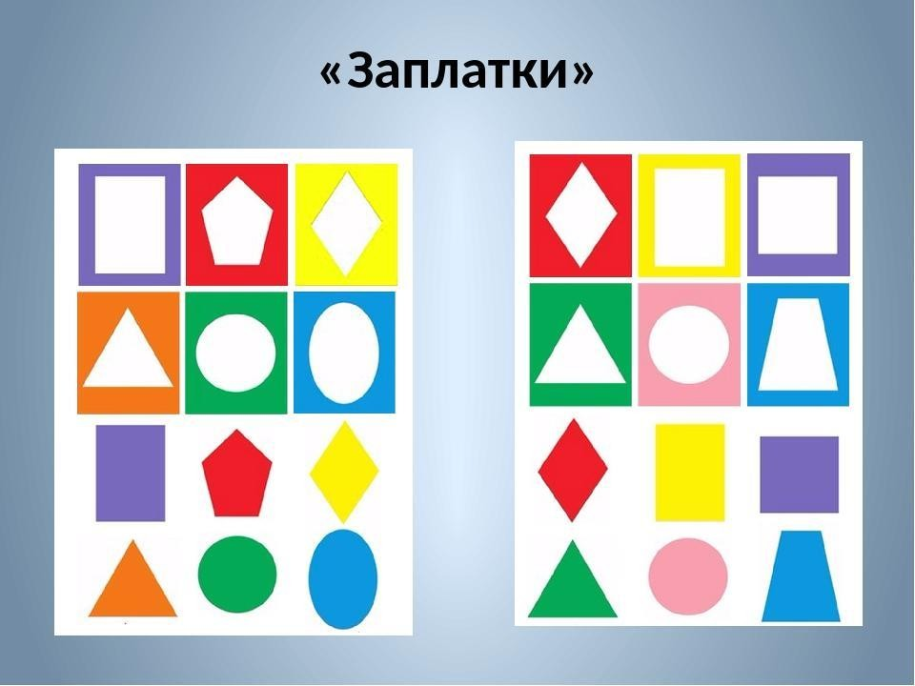

- Подбери цвет и проведи линию к соответствующему цвету



- Найди «четвертый лишний» и вычеркни.
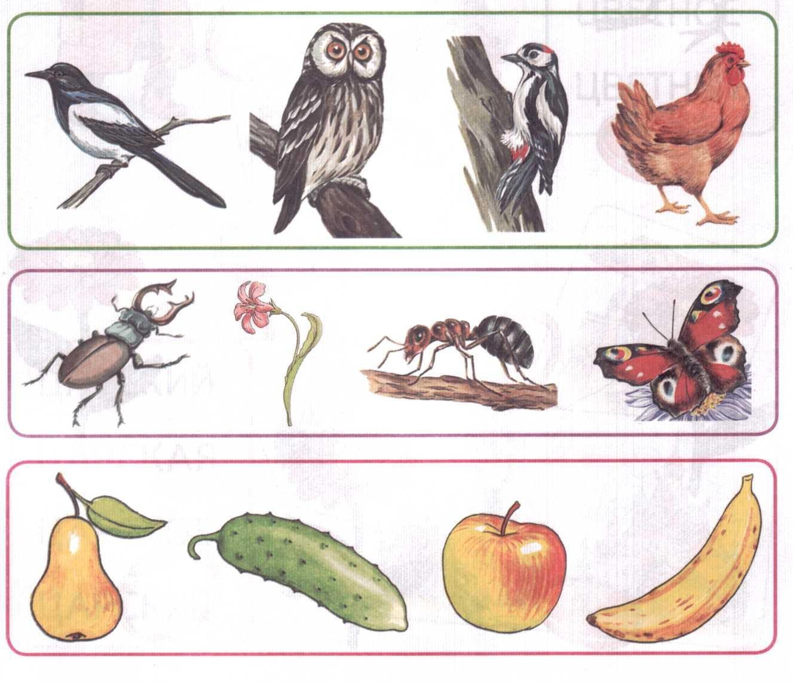

- Дорисуй недостающие части рисунка.
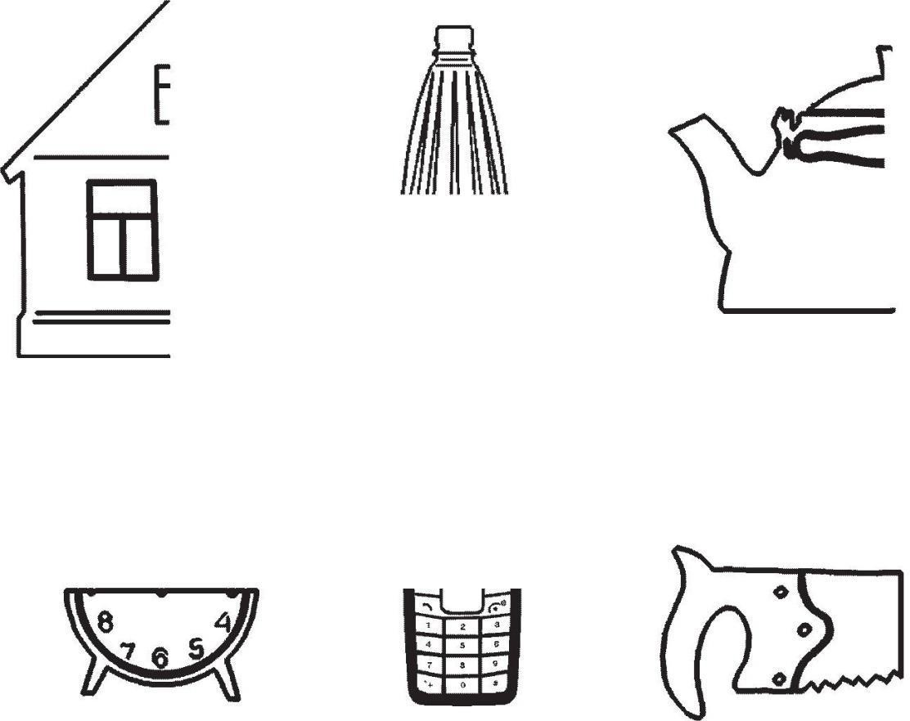

Приложение 2

Итоговое тестирование
- Подбери фрагмент по цвету и размеру: проведи линию от фрагмента к месту его нахождения в таблице.
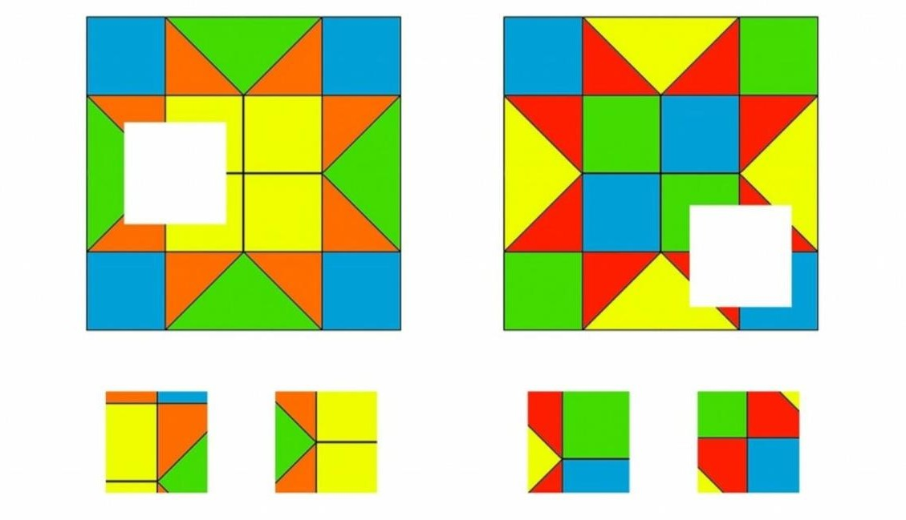

- Раскрась картину, используя основные цвета и оттенки по цифрам.

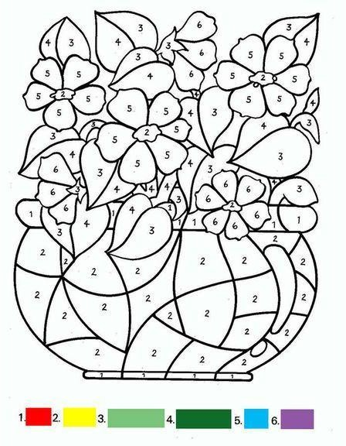

- Найди «четвертый лишний» и вычеркни.
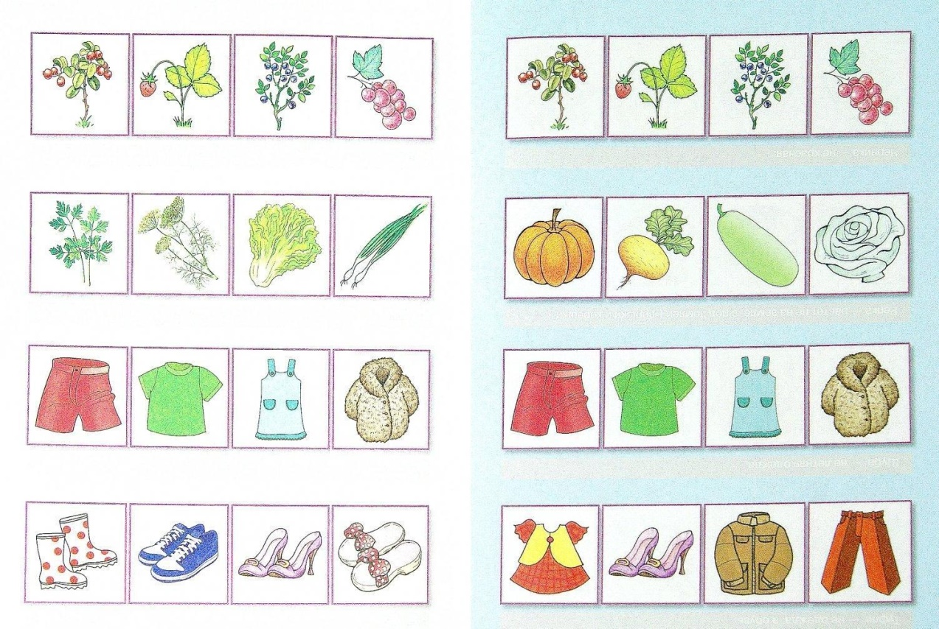

- Дорисуй картинки и раскрась их.
